**EDB 1CB 08.04.2020**

**Temat: Ostrzeganie i alarmowanie ludności o zagrożeniach (cz. I)**

**Uczeń po lekcji:**

**•** definiuje i rozpoznaje rodzaje alarmów i sygnałów alarmowych,  
**•** charakteryzuje zasady zachowania się ludności po ogłoszeniu alarmu,  
**•** omawia zasady ewakuacji ludności i środków materiałowych,  
**•** wskazuje drogi ewakuacji w szkole;  
**•** potrafi zainstalować w telefonie komórkowym dostępny w miejscu swojego zamieszkania system ostrzegania o lokalnych zagrożeniach,

**Zagadnienia:**

1. Wykrywanie zagrożeń i ostrzeganie
2. Rodzaje alarmów i komunikatów- zasady postępowania po ich usłyszeniu
3. Zasady postępowania po usłyszeniu alarmu w szkole, drogi ewakuacji z budynku szkolnego.
4. Ewakuacja ludności.

1. Zapoznaj się z tematem w podręczniku.152-155, skorzystaj też z :

<https://epodreczniki.pl/a/ostrzeganie-i-alarmowanie/Dbgsec6hP> i <https://epodreczniki.pl/a/ewakuacja-ludnosci/Dkkd9nnBI>

2. Wykorzystaj notatkę do uporządkowania wiedzy:

W celu zapobiegania skutkom katastrof naturalnych, awarii technicznych lub działań terrorystycznych mogących spowodować wystąpienie skażeń chemicznych, biologicznych bądź promieniotwórczych, a także w przypadku przeprowadzania niezbędnych treningów i ćwiczeń został utworzony w Polsce jednolity **Krajowy System Wykrywania Skażeń i Alarmowania**.  
W przypadku wykrycia skażenia lub wystąpienia sytuacji kryzysowej, zaistniałych na skutek  
katastrofy naturalnej, awarii technicznej, działań terrorystycznych lub zagrożenia wojennego,  
ludność bezpośrednio zagrożoną informuje się o niebezpieczeństwie za pomocą **sygnałów  
alarmowych**.  
 W przypadku realnego zagrożenia związanego ze skażeniem, zakażeniem lub klęską żywiołową, ludność cywilną powiadamia się o niebezpieczeństwie, podając **komunikaty ostrzegawcze**.  
Sygnały alarmowe i komunikaty ostrzegawcze mogą być zastosowane wyłącznie **w sytuacji  
rzeczywistego zagrożenia**. Wykorzystanie ich w ramach treningów i ćwiczeń dotyczących  
systemów wykrywania i alarmowania jest możliwe tylko po ogłoszeniu tych treningów lub  
ćwiczeń przez właściwe terytorialnie organy administracji publicznej, przy zachowaniu właściwego wyprzedzenia, i po poinformowaniu o tym miejscowej ludności.  
Dla zapewnienia bezpieczeństwa ludności ważne jest nie tylko skuteczne przekazanie sygnałów alarmowych i komunikatów ostrzegawczych, ale również **odpowiednie zachowanie** po ich ogłoszeniu oraz odwołaniu.

**Alarmowanie** -działania mające na celu natychmiastowe przekazanie sygnału do właściwych terytorialnie władz, służb i do ludności na danym terenie, sygnału informującego o zagrożeniu skażeniem, skażeniu lub o sytuacji kryzysowej, które zaistniały na skutek katastrofy naturalnej lub awarii technicznej, działań terrorystycznych lub na skutek zagrożenia wojennego lub wojny

**Ostrzeganie** - działania mające na celu przekazanie komunikatów i informacji uprzedzających o prawdopodobnych zagrożeniach i zalecających podjęcie działań zabezpieczających i ochronnych oraz instruujące o sposobach wykonania takich działań

Sygnały alarmowe oraz komunikaty ostrzegawcze są przekazywane z wykorzystaniem **środków alarmowych**, do których zalicza się środki masowego przekazu (takie jak regionalne i zakładowe rozgłośnie radiowe i stacje telewizyjne), syreny alarmowe, dzwonki alarmowe, megafony, gongi, buczki i brzęczki, dzwony kościelne oraz sygnalizatory świetlne.

**W razie ogłoszenia alarmu należy:**

* przerwać wykonywane czynności;
* odpowiednio się ubrać;
* wyłączyć wszystkie urządzenia elektryczne (najlepiej głównym wyłącznikiem prądu lub za pomocą bezpieczników), odciąć dopływ gazu (wyłączyć główny zawór), wygasić paleniska w piecach, kuchenkach i kominkach;
* zabrać dokumenty osobiste, zapas żywności, indywidualne środki ochrony przed skażeniami, środki opatrunkowe oraz (w miarę potrzeb i możliwości) latarkę elektryczną, koc, odbiornik radiowy (na baterie) itp.;
* zamknąć okna i drzwi oraz opuścić dom/mieszkanie;
* sprawdzić, czy o alarmie zostali powiadomieni sąsiedzi;
* pospiesznie udać się do wyznaczonych miejsc ukrycia lub schronów;
* zabezpieczyć drogi oddechowe, twarz i skórę oraz unikać kontaktu z pozostawionymi na zewnątrz przedmiotami;
* pomóc słabszym, chorym i niepełnosprawnym;
* bezwzględnie podporządkować się poleceniom służb ochronnych.

**Najważniejsze rzeczy, jakie powinieneś ze sobą zabrać, opuszczając miejsce zamieszkania:**  
• dokumenty osobiste, • niezbędne leki (dla siebie i najbliższych),  
• woda i żywność, • pieniądze,  
• ubiór odpowiedni do sytuacji i pory roku, • okrycie przeciwdeszczowe,  
• indywidualne środki ochrony przed skażeniami, • radio na baterie,  
• telefon komórkowy, • podręczna latarka.

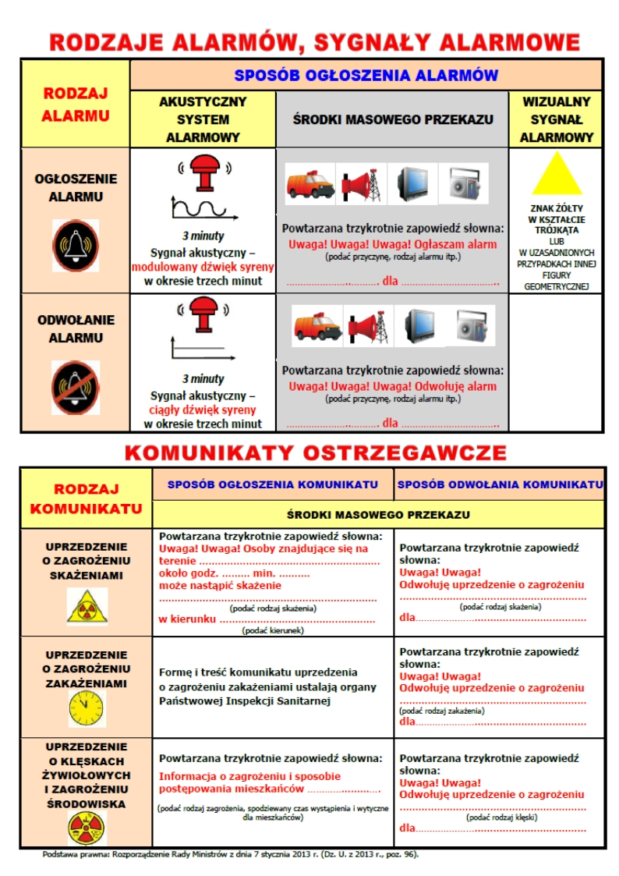

Użytkownicy smartfonów mogą korzystać z aplikacji **Regionalnego Systemu Ostrzegania**. Jeśli ostrzeżenie o zbliżającym się zagrożeniu nie dotyczy całego województwa, a jedynie niektórych gmin, to taki komunikat może trafić do osób przebywających na zagrożonym terenie. Warunkiem jest zainstalowanie aplikacji w telefonie i wybranie odpowiednich ustawień.

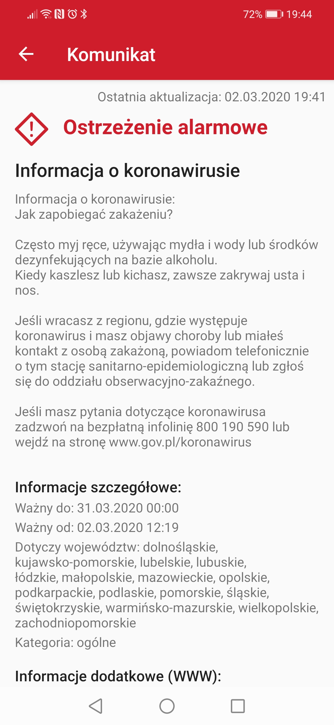

**Ewakuacja** to zorganizowane przemieszczenie ludzi, czasem wraz z dobytkiem, z miejsca,

w którym występuje zagrożenie, na obszar bezpieczny.

**Rodzaje ewakuacji:**

**planowa** -polega na zawczasu przygotowanym przemieszczeniu ludności z rejonów przewidywanych działań sił zbrojnych lub przyległych do zakładów pracy oraz obiektów hydrotechnicznych i innych, stanowiących – w razie uszkodzenia lub awarii – potencjalne zagrożenie dla ludności. Przygotowuje się ją w czasie pokoju, a realizuje w okresie wojny oraz w sytuacjach wystąpienia symptomów zagrożenia.

**doraźna** - polega na natychmiastowym przemieszczeniu ludności z rejonów, w których wystąpiło bezpośrednie zagrożenie dla życia i zdrowia oraz natychmiastowym skierowaniu jej do rejonu ewakuacyjnego

**Stopnie ewakuacji :**



Oznaczenie miejsca zbiórki do ewakuacji

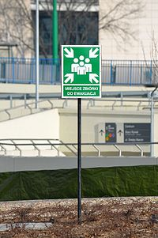

Ogłoszenie o ewakuacji, Szczecin, 30.06.2013

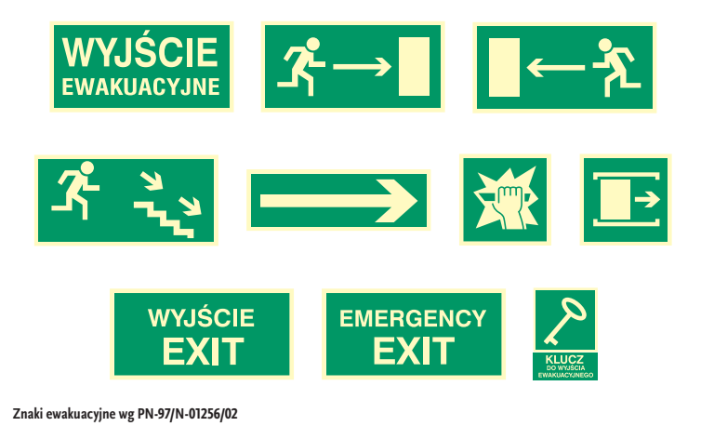

**Wykonaj zadania: z „epodrecznikiem”**

1. Odsłuchaj na stronie epodreczniki.pl sygnały alarmów – punkt 3 Sygnały alarmowe

<https://epodreczniki.pl/a/ostrzeganie-i-alarmowanie/Dbgsec6hP>

# 2. Wykonaj zadanie znajdujące się pod punktem 5. Ewakuacja ze szkoły

Polecenie 4 - Przed zapoznaniem się z tematem sprawdź swoją wiedzę i spróbuj ewakuować się ze szkoły.

<https://epodreczniki.pl/a/ewakuacja-ludnosci/Dkkd9nnBI>